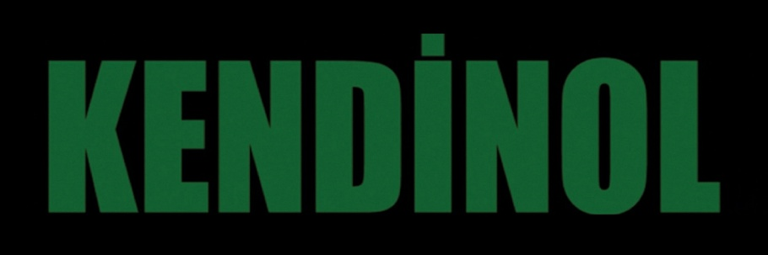

Afiş Hazır, Vizyonu Bekliyor: “Şarkını Hatırlamak İstemez misin?”

Merakla Beklenen “Kendinol” Filminin Afişi Çıktı, Film Vizyonu Bekliyor

24 Nisan’da vizyona girecek olan “Kendinol”’un beklenen afişi çıktı. Kukla temalı afişte internet dünyasında herkesin oynatıcıyken kukla, avcıyken av olabileceği vurgulanıyor.

“Kendinol”, Türk sinemasında internet dünyası ve sanal gerçeklik üzerine çekilmiş ilk film. Konusu nedeniyle hakkında çok konuşulacak “Kendinol” için yönetmen Serkan Özarslan; “biz çok büyük bir Dünya’nın küçük bir hikayesini anlatmaya çalıştık” diyor.

Bugün interneti gerçek Dünya’daki varlığımıza, işlerimize, ismimize ve imajımıza destek olması için kullanıyoruz. Ya bu bir gün tersine döner; gerçek Dünya, bugün sanal Dünya dediğimiz yer olur ve
gerçek hayatta yaptığımız her şey bu Dünya’ya katkı için yapılırsa? Ünlü oyuncu Zeynep’in gözünden; insanların bir internet oyunuyla, gerçek hayatlarını sanal Dünya’da yaşadıklarında neler olduğunu konu alan “Kendinol”un yapımcılığını F. Selim Ünel, senaristliğini ise M. Volkan Özarslan ve bu filmle ilk kez uzun metraj yönetmenlik koltuğuna oturan Serkan Özarslan üstleniyor.

“Kendinol” ile ilk uzun metraj deneyimini başrol olarak yaşayan İmer Özgün, “Sanal Dünya ve sanal kimliklerimiz artık hayatımızın değişmez gerçeği. Tam ortasında olduğumuz ama bir o kadar da uzak olduğumuz bu Dünya ile ilgili ruhumuzu değiştiren, psikolojimizi ve yaşam tarzımızı kökten dönüştüren bir süreç yaşıyoruz.” dedi.

Çekimleri Don Kişot Yapım’ın prodüksiyonunda gerçekleştirilen bir ilk yönetmenlik denemesi olan “Kendinol” MC Film Dağıtım’ın dağıtımıyla 24 Nisan 2015’te vizyonda.

